Отчёт по лабораторной работе №6
Управление процессами
Руслан Алиев
Содержание

1 Цель работы
Получить навыки управления процессами операционной системы.

2 Выполнение

2.1 Управление заданиями
- Для получения административных прав выполнен переход в режим суперпользователя с помощью команды
su -
- Далее были запущены несколько процессов:
sleep 3600 &
dd if=/dev/zero of=/dev/null &
sleep 7200
Первые две команды запустились в фоновом режиме, а третья — в обычном, из-за отсутствия символа &.
- 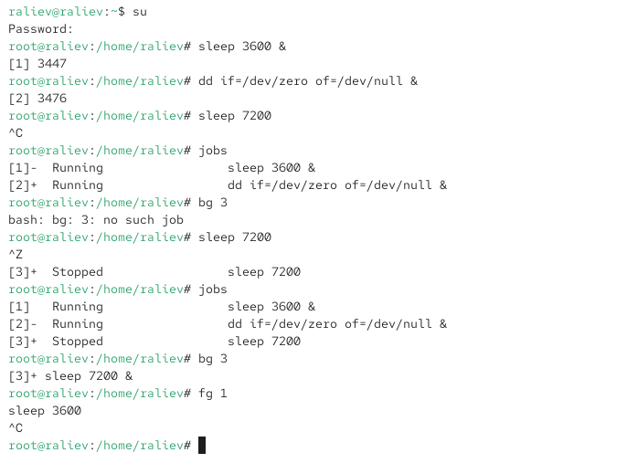
- Рис. 1: Запуск заданий
- Так как процесс sleep 7200 занял терминал, он был остановлен комбинацией Ctrl + Z.
Проверка активных заданий выполнялась командой jobs.
В результате отобразились три задания: два в состоянии Running и одно в состоянии Stopped.
- Для возобновления выполнения остановленного задания №3 в фоновом режиме использовалась команда
bg 3
После этого команда jobs показала обновлённые статусы процессов.
- Для возврата задания №1 на передний план была применена команда
fg 1
Затем процесс был прерван комбинацией Ctrl + C.
- Аналогичным образом были завершены задания №2 и №3.
- В отдельном терминале, уже под своей учётной записью пользователя, был запущен процесс
dd if=/dev/zero of=/dev/null &
После закрытия терминала командой exit процесс продолжал выполняться в системе.
- Для мониторинга процессов была использована команда top.
В списке можно увидеть активное задание dd, которое занимает практически 100% процессорного времени.
- 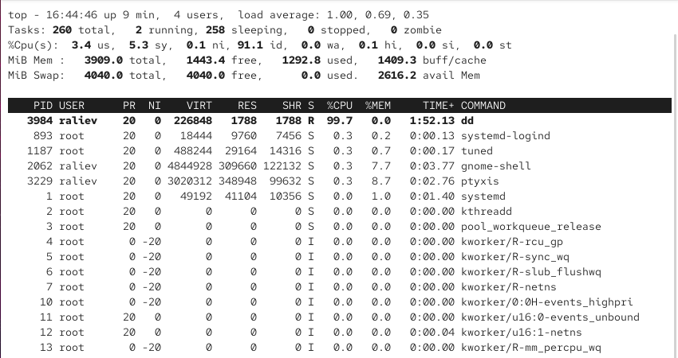
- Рис. 2: Работа команды dd в top
- Повторный запуск top позволил завершить процесс с помощью клавиши k, после чего программа была закрыта клавишей q.
- 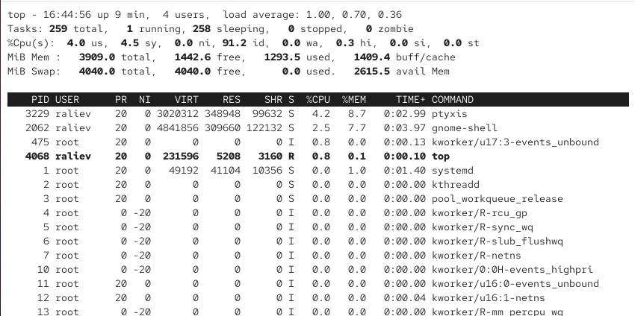
- Рис. 3: Завершение процесса dd в top

2.2 Управление процессами
- Для получения административных прав выполнен переход в режим суперпользователя с помощью команды
su -
- Запущено несколько процессов с помощью команды
dd if=/dev/zero of=/dev/null &
Команда была введена трижды, что запустило три отдельных процесса dd в фоновом режиме.
- 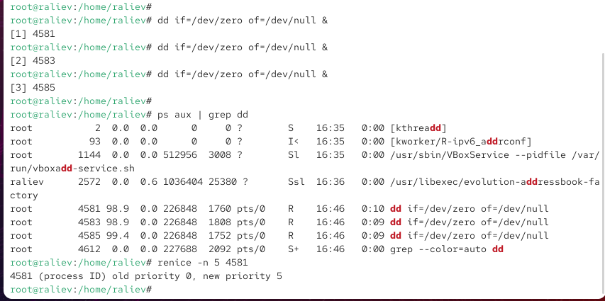
- Рис. 4: Запуск процессов dd
- Для просмотра списка запущенных процессов использовалась команда
ps aux | grep dd
В выводе отобразились все процессы, содержащие в имени dd, включая три активных задания.
- При помощи PID одного из процессов был изменён его приоритет:
renice -n 5
После выполнения команды отображается информация о старом и новом приоритете.
- Для просмотра иерархии процессов была применена команда
ps fax | grep -B5 dd
В выводе показаны процессы dd вместе с их родительской оболочкой.
- 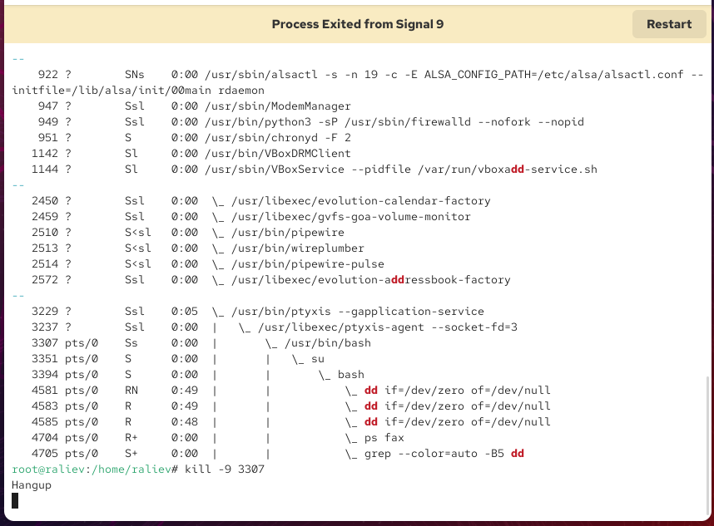
- Рис. 5: Просмотр иерархии процессов
- Использовав PID корневой оболочки, из которой были запущены процессы dd, была выполнена команда
kill -9
В результате оболочка завершилась, а вместе с ней автоматически остановились и все дочерние процессы dd.

2.3 Задание 1
- Сначала был выполнен переход в режим суперпользователя с помощью команды
su -
- Трижды была запущена команда
dd if=/dev/zero of=/dev/null &
В результате созданы три фоновых процесса dd, каждый из которых выполняет бесконечную запись в устройство /dev/null.
- 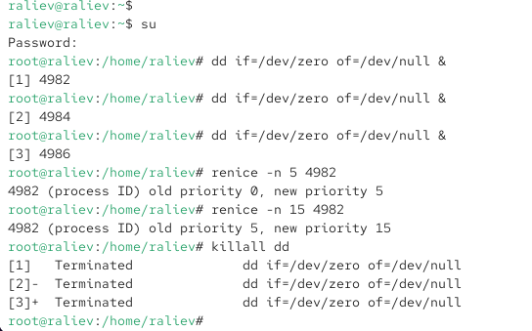
- Рис. 6: Запуск процессов dd
- Для одного из процессов (PID 4982) приоритет был изменён с 0 на 5 командой
renice -n 5 4982
После этого тот же процесс получил новый приоритет 15 с помощью команды
renice -n 15 4982
- Разница заключается в том, что большее положительное значение приоритета означает меньший приоритет выполнения (процесс будет получать меньше процессорного времени по сравнению с другими).
- Все запущенные процессы dd были завершены одной командой:
killall dd
В результате три фоновых задания перешли в состояние Terminated.

2.4 Задание 2
- Сначала была запущена программа yes в фоновом режиме с подавлением потока вывода:
yes > /dev/null &
- Далее программа yes была запущена на переднем плане с теми же параметрами.
Она была приостановлена комбинацией Ctrl + Z, а затем возобновлена и завершена.
- 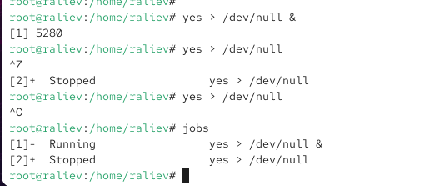
- Рис. 7: Работа с процессами yes
- Программа yes была также запущена без подавления вывода. После остановки и возобновления выполнение было завершено.
- Проверка состояний заданий выполнялась командой jobs, где видно различие между состояниями Running и Stopped.
- 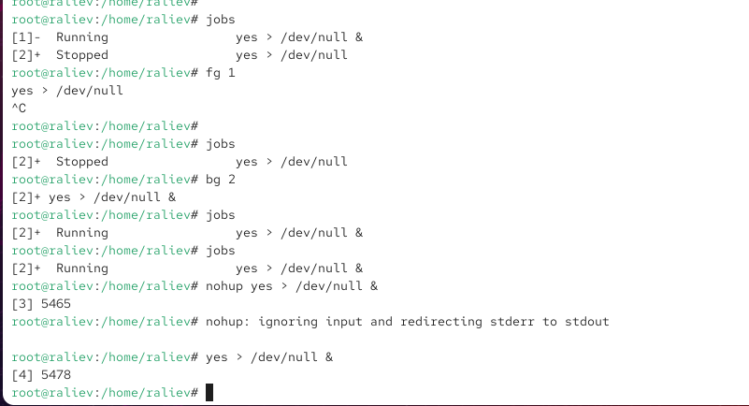
- Рис. 8: Проверка статуса заданий
- Один из процессов был переведён на передний план командой fg и остановлен.
- Другой процесс был возвращён в фоновый режим с помощью bg, после чего в списке заданий он отобразился как Running.
- Для запуска процесса, сохраняющего выполнение после закрытия терминала, применена команда:
nohup yes > /dev/null &
- 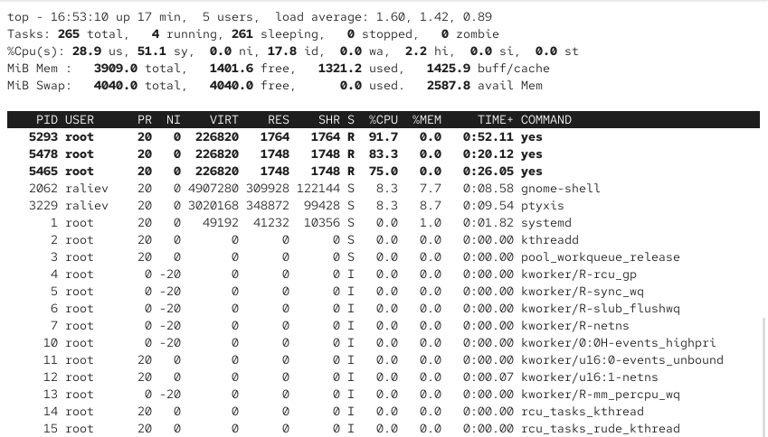
- Рис. 9: Запуск yes с nohup
- Проверка с помощью top подтвердила, что процессы yes продолжают выполняться, нагружая процессор.
- 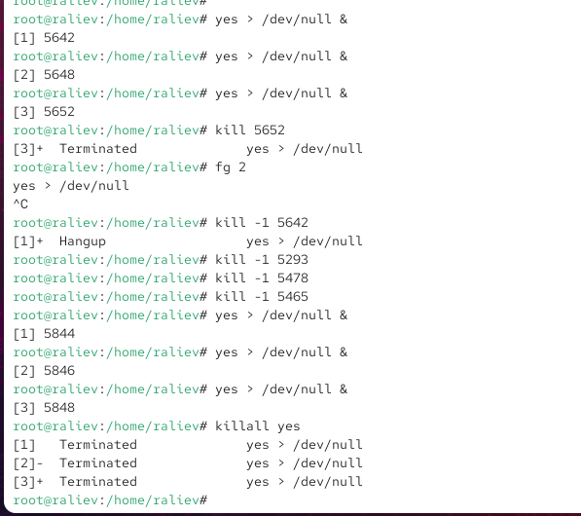
- Рис. 10: Работа yes в top
- В фоновом режиме были запущены ещё три процесса yes. Два из них были завершены разными способами: один по PID, другой по номеру задания.
- Для проверки работы сигналов был отправлен сигнал SIGHUP (1) обычному процессу и процессу, запущенному с nohup. Первый процесс завершился, второй продолжил выполнение.
- Вновь было запущено несколько процессов yes. Все они были завершены одновременно командой killall yes.
- Для запуска процесса с пониженным приоритетом была использована команда:
nice -n 5 yes > /dev/null &
Второй процесс был запущен с обычным приоритетом для сравнения. Проверка с помощью ps -l показала разницу в значениях поля NI (nice).
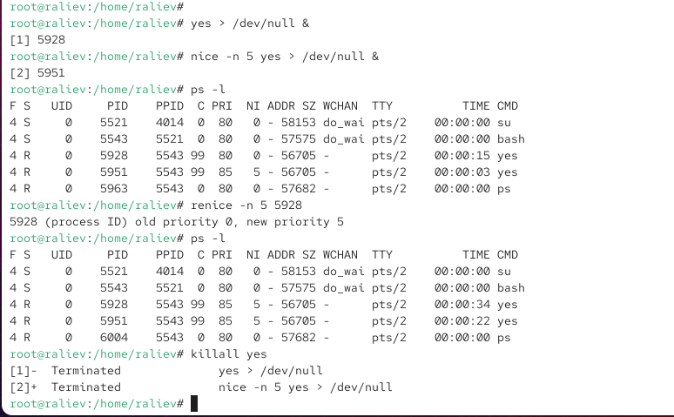
Рис. 11: Сравнение приоритетов процессов yes
- С помощью утилиты renice приоритет одного из процессов был изменён до 5, что подтвердилось выводом команды ps -l.

3 Заключение
В ходе работы были изучены основные способы управления заданиями и процессами в Linux.
Были рассмотрены приёмы запуска процессов на переднем и фоновом режиме, их приостановка, возобновление и завершение.
Особое внимание уделялось использованию команд jobs, fg, bg, kill, а также инструментов nice и renice для управления приоритетами.
Дополнительно была изучена работа с утилитой top для мониторинга процессов и их завершения.

4 Контрольные вопросы
- Какая команда даёт обзор всех текущих заданий оболочки?
jobs
- Как остановить текущее задание оболочки, чтобы продолжить его выполнение в фоновом режиме?
Нажать Ctrl + Z, затем выполнить команду bg %номер_задания
- Какую комбинацию клавиш можно использовать для отмены текущего задания оболочки?
Ctrl + C
- Необходимо отменить одно из начатых заданий. Доступ к оболочке, в которой в данный момент работает пользователь, невозможен. Что можно сделать, чтобы отменить задание?
Использовать команду kill или killall в другой оболочке
- Какая команда используется для отображения отношений между родительскими и дочерними процессами?
ps fax
- Какая команда позволит изменить приоритет процесса с идентификатором 1234 на более высокий?
renice -n -5 -p 1234
- В системе в настоящее время запущено 20 процессов dd. Как проще всего остановить их все сразу?
killall dd
- Какая команда позволяет остановить команду с именем mycommand?
killall mycommand
- Какая команда используется в top, чтобы убить процесс?
Внутри top нажать клавишу k, ввести PID процесса и подтвердить
- Как запустить команду с достаточно высоким приоритетом, не рискуя, что не хватит ресурсов для других процессов?
Использовать nice с положительным значением (например, nice -n 10 mycommand)

